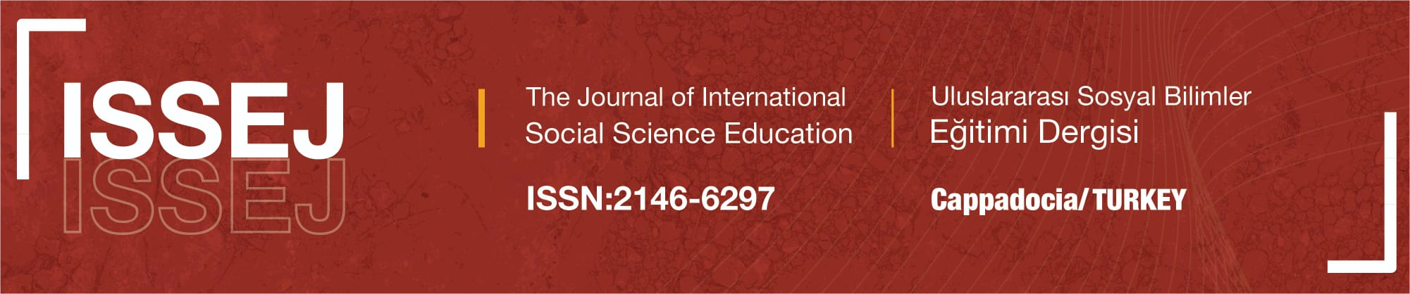
Etik Kurul İznine Gerek Olmadığına Dair Beyan Formu

Makalenin Başlığı:
Makalenin Dili
Anahtar Kelimeler
Tarih
Yukarıda bilgileri yer alan çalışmanın, etik kurul izni gerektirmeyen çalışmalar arasında yer aldığını beyan ederim/ederiz.

(Anket, mülakat, odak grup çalışması, gözlem, deney, görüşme teknikleri kullanılarak katılımcılardan veri toplanmasını gerektiren nitel ya da nicel yaklaşımlarla yürütülen her türlü araştırmalar, insan ve hayvanların (materyal/veriler dahil) deneysel ya da diğer bilimsel amaçlarla kullanılması, insanlar üzerinde yapılan klinik araştırmalar, hayvanlar üzerinde yapılan araştırmalar, kişisel verilerin korunması kanunu gereğince retrospektif çalışmalar için Etik Kurul İzni gerekmektedir.)

Makalenin Yazarları
(*Islak imzalı olmayan belgeler kabul edilmemektedir)
Sıralama | Kurum/Üniversite |  | Adı Soyadı | İmza*
1
2
3
4
5
Sorumlu Yazarın
Çalıştığı Kurum
Adres
E-Posta Adresi
Telefon Numarası

